四川省妇幼保健院 住院楼手术室

净化空调维修项目调研公告

 一、项目名称：四川省妇幼保健院 住院手术室净化空调维修市场调研公告

二、本市场调研项目在四川妇幼保健网(http:www.fybj.net)上公开发布（提供免费下载），供符合条件的潜在供应商前来参加市场调研。

三、市场调研期限：2022年7月28日-2022年8月1日。

市场调研期间，请各潜在供应商在工作日到我院后勤保障部提交资料。

四、市场调研方案及需求。

五、提供真实齐全的资质证明文件一份（保证所提供的各种材料和证明材料的真实性，承担相应的法律责任，并请按照下面的顺序装订）：

1、封面（注明项目名称、公司名称、联系人、联系电话、加盖公司印章）

2、营业执照或三证合一营业执照（副本，复印件）

3、资质证明文件

4、经办人授权委托书,法人、经办人身份证复印件

5、质量保证书

6、售后服务承诺书

7、封底

六、其他说明：

1、根据要求及自身实际用A4纸编制市场调研书，严格按上述第五条的装订顺序编制市场调研书。

2、提供的所有资料须加盖鲜章。

3、特别申明：现公示的采购需求因市场了解的局限性，仅作为医院市场调研参考使用，无任何针对性、偏向性、歧视性，如有不全之处，敬请理解，并请关注该项目的采购动态。

七、市场调研书的递交：调研期间工作日08：00—12:00、14:00-17：30，一式一份送交四川省妇幼保健院后勤保障部（综合楼二楼）。

地址：四川省成都市晋阳路沙堰西二街290号

联系人：赵老师

电  话：028-65978223

四川省妇幼保健院

后勤保障部

                                  2022年7月27日

**附件1：四川省妇幼保健院 住院手术室净化空调维修采购需求**

需求：此次空调维修项目位于我院晋阳院区，地址为成都市武侯区沙堰西二街290号。请对我院空调维修项目，有意向的潜在供应商联系唐老师。

空调品牌如下：

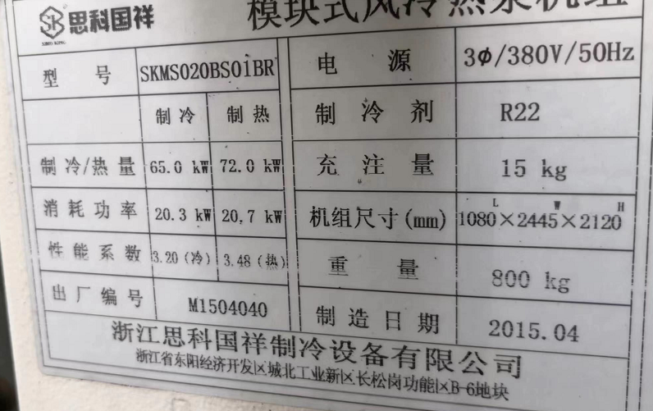

**附件2： 品目及报价表**

|  |  |  |  |  |  |  |  |  |
| --- | --- | --- | --- | --- | --- | --- | --- | --- |
| 序号 | 产品名称 | 制造商 名称 | 品牌 | 包装（小）规格、型号 | 单位 | 成交单价 （元） | 配送企业 名称 | 备注 |
|  |  |  |  |  |  |  |  |  |
|  |  |  |  |  |  |  |  |  |
|  |  |  |  |  |  |  |  |  |

注：1. 报价应是最终用户验收合格后的总价，包括设备运输、保险、代理、安装调试、培训、税费、系统集成费用和采购文件规定的其它费用。

2.“包号”，按照各产品技术参数对应的包号填写。

3.“报价一览表”为多页的，每页均需由法定代表人或授权代表签字并盖投标人印章。

4、对“各组成部件”未注明“标准件”或“选配件”的，均视为标准配件。

公司名称：

代表签字： 联系方式：

日期：

**附件:3： 业绩证明表**

|  |  |  |  |  |
| --- | --- | --- | --- | --- |
| 地区 | 品名 | 规格型号 | 数量 | 价格 |
| 省内 |  |  |  |  |
|  |  |  |  |
|  |  |  |  |
|  |  |  |  |
|  |  |  |  |
| 省外 |  |  |  |  |
|  |  |  |  |

说明： 1、只填写与本次市场调研产品一致或相当的规格型号。

**附件4： 质量保证书**

************：

（制造商家名称）是在 .（国名）依法登记注册的，其地址现在 。其主要营业地点现在 。

作为供应商，我方承诺，为本次招标提供的货物为原厂制造、合法渠道供应的全新产品。我方保证以投标合作者来约束自己，并对该投标共同承担和分别承担招标文件中所规定的义务。

供应商单位名称： （盖章）

供应商单位法定代表人或授权代表（签字）：

日期：

附：授权销售产品清单

**附件5： 法定代表人身份授权书**

（采购单位名称）：

本授权声明： （投标人名称）

（法定代表人姓名、职务）授权 （被授权人姓名、职务）为我方 “ ”项目投标活动的合法代表，以我方名义全权处理该项目有关投标、签订合同以及执行合同等一切事宜。

特此声明。

法定代表人或授权代表签字：

投标人名称： （加盖公章）

日期：

★说明：上述证明文件附有法定代表人、被授权代表身份证复印件（加盖公章）时才能生效。